任务申请部门 | 服务运营部 |  | 申请人 |  | 杨浩
任务提出时间 | 2020年9月11日 |  | 要求完成时间 |  | 2020年9月22日
客户姓名/职务 |  |  | 联系电话
费用归属 |  |  | 合同名称 |  | 天长环保污染源自动采集与监控软件V2.1软件销售合同-运城市生态环境局各分局
任务名称 | 山西运城非重点4.1自动监控系统报表需求
工作要求 | 任务单摘要  山西省运城市现已部署各区县非重点自动监控系统4.1项目版，根据客户的工作需求需要尽快在4.1系统报表统计模块种添加相关报表  任务单说明  - 政务公开报表  报表名称：非重点污染源在线监控日均值数据（废气/废水/污水处理厂）  筛选条件：企业监控点 可按废水 废气 污水处理厂 企业名称 行政区域 国民经济行业检索 检索出来的企业列表信息可以全选或部分勾选  监测时间：可选择单日时间  筛选结果查询完毕后 可导出打印  查询结果为依据上面查询条件 废水/污水处理厂/废气的浓度日数据均取现场端上传的日数据浓度 其余监测项按现有规则统计计算 “状态”字段栏取日/小时数据的标记状态（如停运、未验收或验收不通过）或人工标记原因（水取日人工标记/气取小时人工标记 如同一天同一监控点下有多个类型的人工标记类型即显示多个标记类型）  相关表头报表字段及样式可参考以下图片  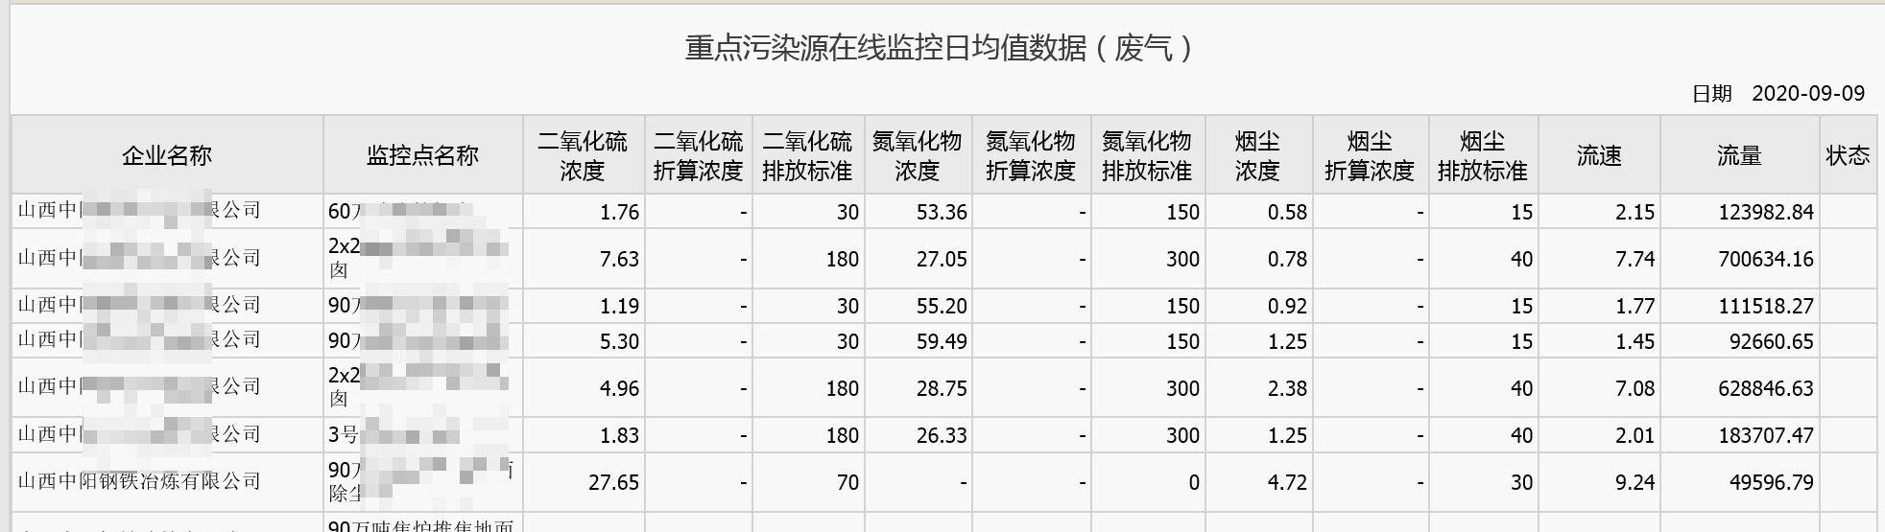  - 超标统计报表  报表名称：废气/废水/污水处理厂（污染物指标名称）超标登记表  筛选条件：企业监控点 可按废水 废气 污水处理厂 企业名称 行政区域 国民经济行业检索 检索出来的企业列表信息可以全选或单独勾选  污染物指标：单选某项污染因子 废气有烟尘 二氧化硫 氮氧化物 废水有cod 氨氮 总磷 总氮 污水处理厂有 cod 氨氮 总磷 总氮 切换对应的监控点类型 自动生成相应的污染因子列表  数据类型：小时数据 日数据（日数据取现场端上传的日数据）  数据标记：全部/已进行人工标记/未进行人工标记（正常标记）  开始时间：可选择单日时间 默认时间为选择日器的00：00  结束时间：可选择单日时间 默认时间为选择日期的23：59  筛选结果查询完毕后 可导出打印  查询结果为依据上面查询条件 废气/废水/污水处理厂的浓度日数据取现场端上传的日数据 “排放值区间”取超标区间的最大最小值 超标小时数取单日内累计的超标小时总数 “超标时间” 取查询时间段内单日超标的时间段（如时间段不连续，显示多个时间段） “违法事实”取日/小时数据的标记状态（如停运、未验收或验收不通过）或人工标记原因（水取日人工标记/气取小时人工标记 如同一天同一监控点下有多个类型的人工标记类型即显示所有标记类型）  相关表头报表字段及样式可参考以下图片  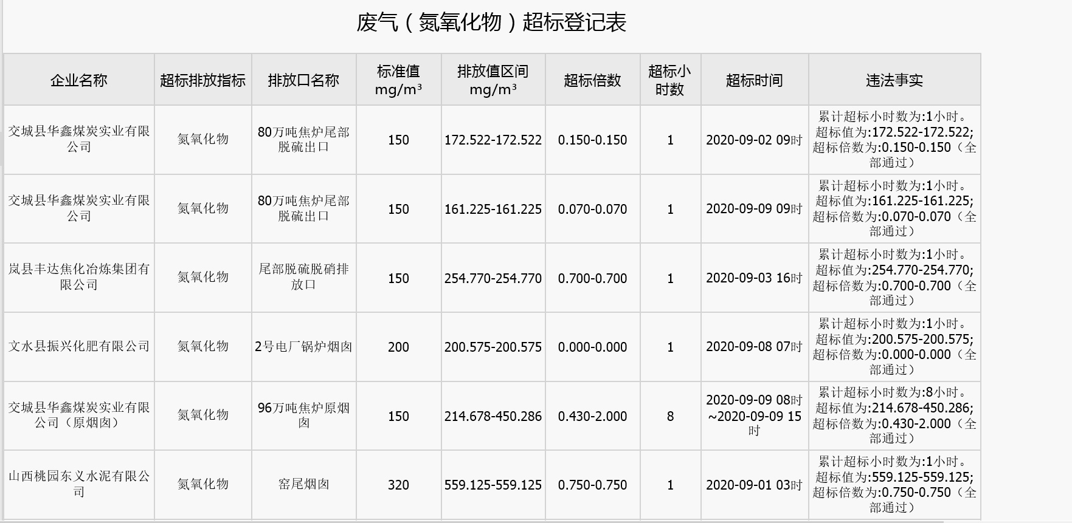  - 传输有效率报表  报表名称：传输有效率报表  筛选条件：可按行政区域或企业筛选  开始时间：可选择单日时间 默认时间为选择日期的00：00  结束时间：可选择单日时间 默认时间为选择日期的23：59  筛选结果查询完毕后 可导出打印  查询结果为依据上面查询条件 按运城市查询时 统计运城市整体的传输率 有效率 传输有效率 并且分别列出各区县的传输率 有效率 传输有效率  按单独区县查询时 统计该区县整体的传输率 有效率 传输有效率 并且分别列出改区县下各企业的传输率 有效率 传输有效率  按企业查询时 统计该企业整体的传输率 有效率 传输有效率 并且分别列出该企业下监控点的传输率 有效率 传输有效率  页面布局设计由开发设计，以操作便利显示直观为佳  传输率 有效率 传输有效率 计算规则参考3.1版本的传输有效率规则 结合4.1版本的标记 无效数据未进行人工标记的算作无效数据，无效数据进行了人工标记的算作有效数据 停运状态数据需剔除  远程方式：  https://124.70.33.16/ 堡垒机地址  申请部门负责人审批：
实施部门  审批 | 签名/时间：
实施人 | 责 | 工作量 |  |  |  | 完成时间 | 年 月 日
完成情况确认 | 实施部门确认： 申请人确认：
满意度评价 | □优秀（5分）□满意（4分）□一般（3分）□较差（2分）□很差（1分）  若任务单实施过程优秀、较差或很差，请给出原因：  签名/时间：
特殊情况说明：

